Medieninformation
Schröder Group beim Leistungsvergleich DM i Skills
Kronprinz Frederik und dänischer Handwerkernachwuchs lernen Schröder-Maschinen kennen
Wessobrunn-Forst, 23. Februar 2023 – Vom 2. bis 4. Februar 2023 fand der Berufswettbewerb DM i Skills im Messezentrum in Fredericia, Dänemark, statt. Der Klempnereibedarfshändler Muncholm beteiligte sich mit Maschinen der Schröder Group. Prominenter Gast am Stand war Kronprinz Frederik von Dänemark, der die mit rund 51 000 Besuchern sehr erfolgreiche Veranstaltung zur Förderung des Handwerkernachwuches eröffnet hatte.
Als Beispiele für Maschinen, mit denen sie bei der Wahl eines Berufs in der Blechbearbeitung später arbeiten würden, konnten die Schülerinnen und Schüler die motorische Schwenkbiegemaschine PowerBend Professional, die Segmentabkantmaschine ASK II und die FASTI Rundbiegemaschine 134 kennenlernen und ausprobieren. Es gab am Stand von Muncholm die Möglichkeit, auf den Maschinen der Schröder Group zum Beispiel Grillschalen und Handyhalterungen zu fertigen.

Verfügbares Bildmaterial
Folgendes Bildmaterial steht druckfähig im Internet zum Download bereit:
https://kk.htcm.de/press-releases/schroeder/

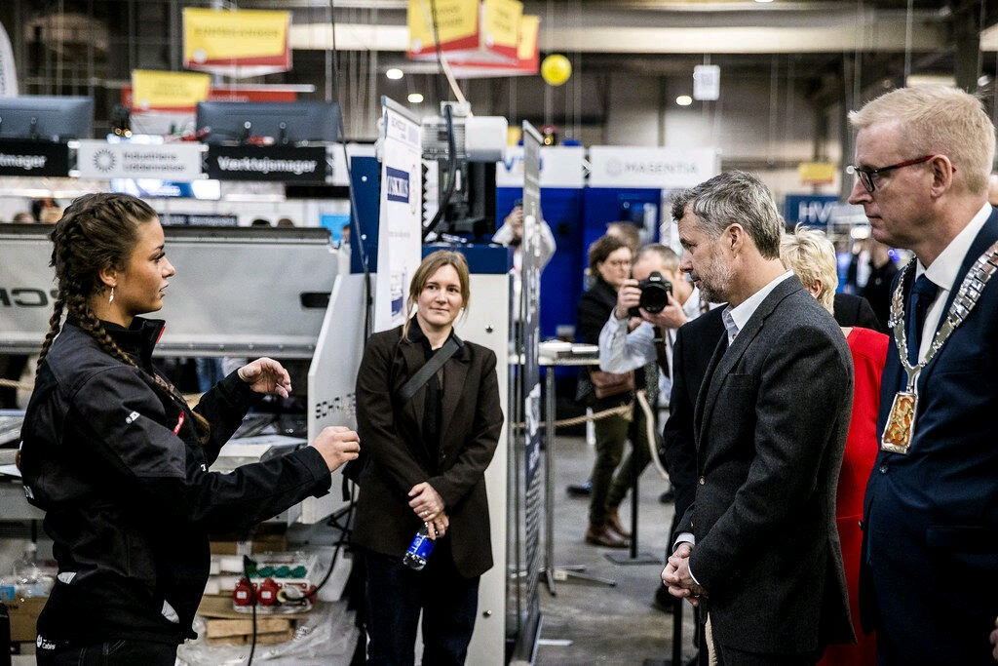Bildquelle: Schröder Group  Zu Gast am Stand des Schröder-Vertriebspartners Muncholm: Kronprinz Frederik von Dänemark (2. v. r.) | 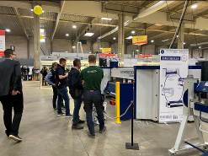Bildquelle: Schröder Group  Eine Maschine am Stand von Muncholm: Die Schwenkbiegemaschine PowerBend Professional
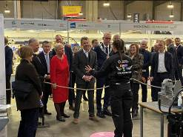Bildquelle: Schröder Group
Kronprinz Frederik von Dänemark
zu Gast am Stand des Schröder-Vertriebspartners Muncholm

Über Schröder Group
Die Schröder Group besteht aus der Hans Schröder Maschinenbau GmbH mit Sitz in Wessobrunn-Forst, der SCHRÖDER-FASTI Technologie GmbH mit Sitz in Wermelskirchen und der SMU GmbH mit Sitz in Leinburg-Weißenbrunn.
1949 gegründet, vereinigt die Hans Schröder Maschinenbau GmbH Tradition und Moderne im Maschinenbau: Als qualitäts- und kundenorientiertes Familienunternehmen erfolgreich geführt, hat sich Hans Schröder Maschinenbau auf die Entwicklung moderner Maschinenkonzepte für das Biegen und Schneiden von Blechen spezialisiert.
Durch die 2006 erfolgte Integration der Fasti-Werke und mit weltweiter Präsenz ist die Schröder Group heute einer der führenden Anbieter für Maschinen zum Schwenkbiegen, Schneiden, Sicken, Bördeln und Rundbiegen von Blechen aller Art. Die Vielfalt der Präzisionsmaschinen reicht von bewährten Lösungen für das Handwerk bis hin zu innovativen Hochleistungsmaschinen für die automatische industrielle Fertigung. 2021 wurde die Schröder Group um den Werkzeughersteller SMU GmbH erweitert. Insgesamt beschäftigt die Schröder Group heute mehr als 300 Mitarbeiter an verschiedenen Standorten im In- und Ausland.
Weitere Informationen finden Sie unter www.schroedergroup.eu.

Pressekontakt:
Schröder Group
Hans Schröder Maschinenbau GmbH
Janina Biró
Feuchten 2
82405 Wessobrunn-Forst
Deutschland
T: +49 8809 9220-68
E-Mail: jj@schroedergroup.eu
Website: www.schroedergroup.eu

HighTech communications GmbH
Brigitte Basilio
Brunhamstraße 21
81249 München
Deutschland
T: +49 89 500778-20
E-Mail: b.basilio@htcm.de
Website: www.htcm.de

